有使用AI，詢問程式碼哪邊可以改進
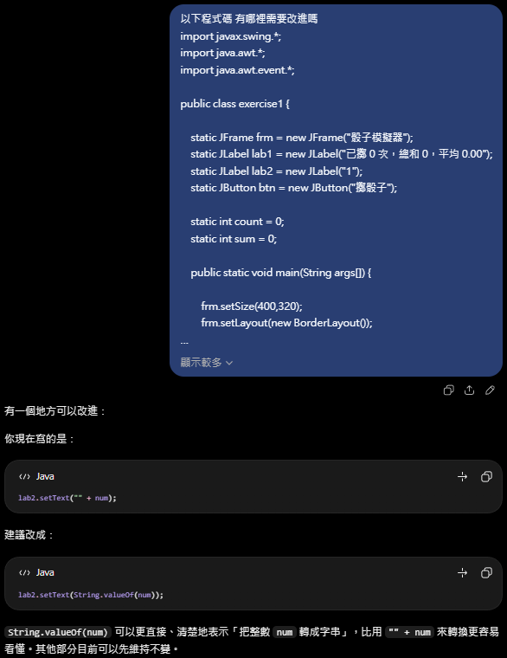
我覺得AI建議的修改不是很必要，因為原本的 " " + num也可以正常執行，以目前來說原本的寫法比較簡單、容易理解。

